場地租借辦法 (對外公告)
- 申請租借
申請人應於使用日前10日線上申請，填具並繳交下列資料：
- 設施租借申請書（如附件一）。
- 租借企劃書（租借場域之地理位置圖，另視情形檢附安全維護計畫、活動內容及程序等相關資料）使用若非屬舉辦活動者，得簡化內容
- 申請使用期間最長可至15天。
- 租借收費及保證金繳納標準
- 申請人接獲本公園同意之日起3日內，依保證金繳納標準（如附件二）逕向本公園繳納；如申請人未依期限內繳納費用及保證金，視同租借程序未完成，本公園得視情形受理同意該租借標的之其他申請案。
- 保證金匯款至台灣企銀基隆分行/帳號15012069364 /戶名宏岳國際有限公司
- 租借保證金於使用場地結束後且無待解決事項，由申請人逕洽本公園無息退還。
- 申請租借設施辦理公益、公務或具觀光行銷推廣效益之活動及其他經本公園核准者，得免收取費用。
- 此申請租借辦法僅供非營利活動試用，營利活動另案處理。
- 租借標的與日期之變更或取消
- 申請人如欲取消或變更租借申請、租借日期或標的時，應於使用日前5日以書面或電話向本公園申請同意。
- 若本公園因業務需求或緊急狀況亟需使用已同意之租借標的時，得於使用日前3日通知申請人調整使用時間，申請人不得拒絕，調整使用時間由本公園與申請人共同商定。
- 如有天災或其他不可抗力因素，致場地無法提供使用時，由申請人另申請調整使用時間或逕洽本公園無息退還所繳納之費用與保證金，並不得異議及請求損害賠償。
- 申請人於租用標的如有從事下列任一行為者，除終止使用同意外，並應負一切損害賠償責任：
- 於租借場地之空間吸菸。
- 非經申請，不得於戶外燃放鞭炮、火燭等危險物品。
- 未遵守本要點相關規定。
- 未經本公園書面許可調整租借標的範圍內之各類設備開關、釘敲鐵釘或破壞設施或自然物之行為。
- 申請人於租用標的如有從事下列任一行為者，除終止使用同意外，本公園得沒收保證金：
- 利用場地為犯罪行為。
- 將租借標的再轉租或委託經營或與他人合作經營或再提供第三人使用
- 其他違反法令規定或與申請目的不符之行為。

- 損害賠償
- 申請人違反本要點第八條及第九條規定，致生租借標的毀損或滅失時，申請人應負一切損害賠償或修復責任。
- 租用標的損壞若無法修復時，申請人須依該項設備之原價照價賠償，如損壞得以修復者應由申請人於借用期滿後三日內負責修復，逾期未修復者應依照本公園核定之維修費用額度賠償之。
- 前項損害賠償均應於本公園指定期限內支付，逾期未支付者，由本公園逕行動用申請人繳納之保證金逕為處理與支付，如有不足申請人應於接獲本公園通知之日起3日內向本公園補足差額，逾時由本公園循法律程序向申請人追償。
- 申請人應依善良管理人之注意義務使用租借標的，且無民法434條規定之適用，並應視使用用途及需要，自行對其物品、裝潢品、工作人員或參加民眾投保火險、竊盜險、人身安全險或公共意外責任險等保險。
- 租用標的之環境清潔維護與復原
- 申請人應自行負責進場佈置、撤場及活動期間之清潔工作、廢棄物之處置，並於每日活動結束時運離。
- 申請人應於使用結束之次日內將租借標的全部復原。
- 申請人逾期未將租借標的復原，由本公園自行或委託他人清運或代為處理，所需費用由本公園逕行動用申請人繳納之保證金逕為處理與支付，如有不足申請人應於接獲本公園通知之日起3日內向本公園補足差額，逾時由本公園循法律程序向申請人追償。
十二、申請人不得將租借標的再轉租或委託經營或與他人合作經營或再提供第三人使用， 如有違反規定，本公園得終止使用同意，申請人不得異議及請求損害賠償。
十三、其他相關事項
  - 活動有關入園憑證、海報、請柬、節目單或宣傳品等樣本，申請人應於活動日前3日送本公園備查。
  - 申請租借標的使用範圍，以不妨礙遊客動線與緊急逃生、救難動線為原則；本公園得依申請使用活動之性質或內容，調整實際使用範圍。
  - 除本公園已明定同意租用之設備外，申請人應自備活動所需各項器材。如該活動須搭設臨時性設施者，其地點及外觀應於申請書或企劃書詳細說明。
  - 本公園僅提供租借標的合法使用，如有涉任何不法情事，應由申請人自行負責，概與本公園無涉。
  - 若有工作車須進入本公園，時速須於每小時10公里以下，避免影響遊客參觀安全。

附件一
和平島公園
場地租借申請單
申 請 單 位/個人 |  | 統一編號 |  | 申請日期 | 年 月 日
申 請 地 點 | □星光草原 □漫郵廣場 □點點營地  □留夏沙灘 □不限 □其他____________
使 用 用 途 | □活動 □研討會 □攝影 □婚紗 □其他____________
申 請 內 容
使 用 人 數
有無對外  收費行為 | □一般活動(未收費或無收入) □有營業行為
使 用 期 間 | 自 年 月 日 時至 年 月 日 時止
申 請 單 位  基 本 資 料 | 申請人
 | 行動電話
 | 通訊地址
 | Ｅ-mail
注 意 事 項 | - 申請人應將企劃書連同本申請書一併送交本公園，使用用途若非屬舉辦活動者，得簡化內容。  - 申請人應將申請租借標的之地理位置圖、使用範圍於企劃書內（或另以附件方式）詳細標示說明。  - 申請人接獲本公園同意之日起3日內，逕向本公園繳納租借費用及保證金；如未依限繳納費用及保證金，視同租借程序未完成，本公園得視情形受理同意該租借標的之其他申請案。  - 申請人不得將租借標的再轉租或委託經營或與他人合作經營或再提供第三人使用，如有違反規定，本公園得終止使用同意且沒收保證金，申請人不得異議及請求損害賠償。  - 申請人同意按本公園之租借要點執行絕無異議，若違反相關規定，同一申請人不再予以場地租借服務並沒收其保證金。  - 本公園聯絡電話：(02)2463-5452，E-Mail：info@hpipark.org
備註

附件二
和平島公園設施租借保證金繳納標準表
區域 | 租借費用 | 保證金 | 備註
戶外場地-漫郵廣場 | 10000元/4小時 | 30000元 | 自備電源
戶外場地-點點營地(共12格) | 10000元/4小時 | 30000元 | 自備電源
戶外場地-留夏沙灘 | 10000元/4小時 | 30000元 | 自備電源
戶外場地-星光草原 | 10000元/4小時 | 30000元 | 自備電源
商業影視拍攝  (攝影、廣告、電視節目、網路節目) | 10000元/4小時  (不分區域) | 30000元 | 自備電源
婚紗攝影 | 2000元/4小時  (不分區域) | 5000元 | 限5人
多媒體視聽室(45人) | 4000元/4小時 | 30000元 | 備簡報設備
環境教育教室(35人) | 3000元/4小時 | 30000元 | 備簡報設備

- 開園時段外，各項場地可完全包場使用。
- 開園時段內，各項場地可部分包場使用。

附件三
園區地圖
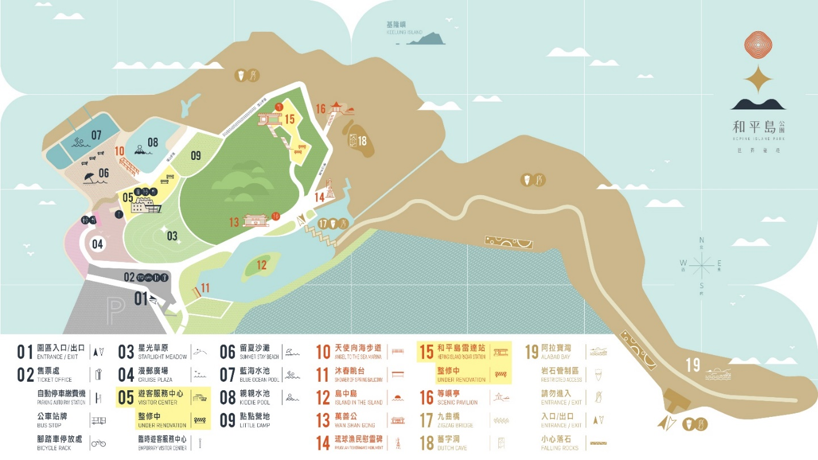
請將您預計申請的區域標示後回傳。

